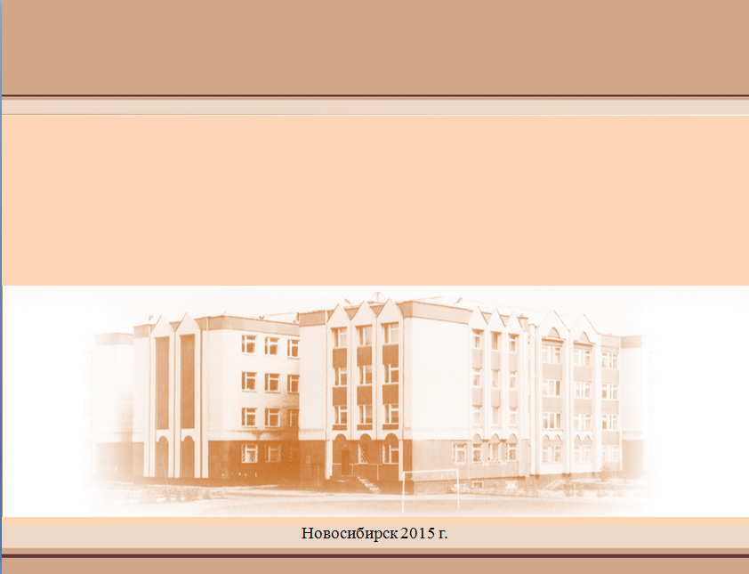

ОТЧЁТ О РЕЗУЛЬТАТАХ САМООБСЛЕДОВАНИЯ
МБОУ Красненской основной общеобразовательной школы имени Героя Советского Союза Николая Алексеевича Бенеша

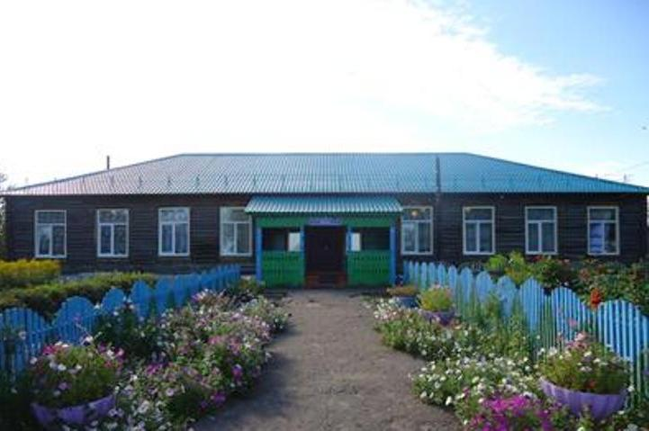

От составителей

Самообследование общеобразовательных организаций (далее - ОО) можно отнести к инструментам, которые позволяют ежегодно получать достоверную и актуальную информацию о состоянии образовательного процесса.
Цель проведения самообследования - обеспечение открытости и доступности информации о деятельности школы.
Результаты самообследования позволяют не только подвести итоги, но и определить проблемы, на решение которых должна быть направлена деятельность школы или её структурных подразделений. Они используются для подготовки к прохождению процедуры государственной аккредитации школы, при подведении итогов работы в рамках учебного года, для разработки плана работ школы на следующий учебный год и для корректировки программы развития. По мнению экспертов, публичный доклад школы обязательно должен содержать раздел, посвященный результатам самообследования.
Данные самообследования используются, в том числе, для осуществления мониторинга системы образования органами управления образованием различных уровней.
В конце каждого учебного года по результатам самообследования готовится отчет. Его подготовка, зачастую, является сложной задачей для представителей администрации школы. По многочисленным просьбам школ мы разработали макет отчета, которым Вы можете воспользоваться при его подготовке. Он содержит все необходимые разделы, примеры оформления информации в табличном и графическом виде, а также структуру выводов по каждому разделу.
Обратите внимание, что данные в разделах приведены для примера, в ходе подготовки отчета они должны быть заменены на данные Вашей школы. Помните, что ответственность за достоверность информации, представленной в отчете о самообследовании, несёт руководитель общеобразовательной организации.

Содержание

I. Введение 4
II. Обобщённые результаты самообследования 5
1. Оценка образовательной деятельности 6
1.1. Образовательные результаты выпускников 9 класса 6
1.2. Кадровое обеспечение образовательного процесса 9
2. Инфраструктура общеобразовательной организации 10
3. Информационная открытость общеобразовательной организации 11
4. Государственно-общественное управление школой 12
5. Школьный климат 12
6. Безопасность пребывания в школе 13
7. Охрана и укрепление здоровья обучающихся 14
8. Наличие и оценка материально-технического оснащения учебных кабинетов 14
9. Развитие обучающихся через дополнительное образование 15
III. Прогноз дальнейшего пути развития школы 17

- Введение
При подготовке отчёта о результатах самообследования МБОУ Красненской основной общеобразовательной школы имени Героя Советского Союза Николая Алексеевича Бенеша соблюдались следующие принципы:  - Структура представленного отчёта о результатах самообследования МБОУ Красненской ООШ им.Н.А.Бенеша, подходы к анализу результатов соответствуют Методическим рекомендациям по подготовке отчета о результатах самообследования образовательной организации (письмо Минобрнауки Новосибирской области от 30.05.2014 № 2756-03/25.  - Источник информации: электронный сервис для сбора информации о показателях деятельности общеобразовательных организаций, подлежащих самообследованию, разработанный Государственным казённым учреждением Новосибирской области «Новосибирский институт мониторинга и развития образования».  - В ходе подготовки отчёта определены «укрупненные» направления анализа.  - В процессе самообследования проведена оценка:  - образовательной деятельности, в том числе кадрового обеспечения;  - инфраструктуры;  - информационной открытости школы;  - наличия и работы органов государственно-общественного управления;  - удовлетворённости родителей сторонами образовательного процесса;  - системы мероприятий по охране и укреплению здоровья обучающихся;  - материально-технического оснащения учебных кабинетов;  - наличия и доступности различных форм дополнительного образования  Проведен анализ показателей деятельности школы, утверждённых приказом Минобрнауки Российской Федерации от 10.12.2013 г. № 1324 «Об утверждении показателей деятельности образовательной организации, подлежащей самообследованию», приказом Минобрнауки Новосибирской области от 15.04.2014 года |  | № 920 «О сборе информации о показателях деятельности общеобразовательных организаций, расположенных на территории Новосибирской области».  Отчёт адресован учредителю ОО, руководителям и специалистам органов управления образованием, а также родителям обучающихся и представителям заинтересованной общественности.
- Обобщённые результаты самообследования

Направления анализа

1. Образовательная деятельность
Распределение обучающихся по программам общего образования. Образовательные результаты обучающихся, в том числе результаты по предметам, изучаемым на профильном/ углубленном уровне. Кадровое обеспечение образовательного процесса

2. Инфраструктура
Оснащенность компьютерами и возможность пользоваться интернетом. Материально-техническое и библиотечно-информационное обеспечение

3. Информационная открытость
Наличие работающего, обновляемого сайта школы, наличие гиперссылок на тексты локальных нормативных документов

4. Государственно - общественное управление
Наличие на сайте информации об органах государственно-общественного управления (положение, контакты)

5. Школьный климат
Удовлетворённость родителей обучающихся сторонами образовательного процесса

6. Безопасность пребывания в школе
Охрана и наблюдение за порядком на территории школы, обеспечение безопасности в учебном процессе. Доля учащихся, стоящих в инспекции по делам несовершеннолетних и на внутришкольном учёте

7. Охрана и укрепление здоровья
Система мероприятий по охране и укреплению здоровья обучающихся

Оценка материально-технического оснащения учебных кабинетов

8. Наличие и оценка состояния специальных кабинетов

Наличие и доступность различных форм дополнительного образования в школе. Общий охват обучающихся дополнительным образованием. Активность участия и результаты участия школьников в фестивалях, смотрах, конкурсах
9. Развитие обучающихся через дополнительное образование

- Оценка образовательной деятельности

Распределение обучающихся по программам общего образования в 2012-2015 гг.
В 2012-2013 учебном году доля учащихся в основном звене значительно ниже,в последующие годы она выше в связи с тем,что дети из начального звена переходят в основное.В начальном звене увеличение количества учащихся происходит в связи с тем,что село развивается,строится жилье для молодых семей, повышается рождаемость,в 2009-ом году при школе открыто структурное подразделение Детский сад..
Образовательная программа | Количество классов/ обучающихся |  |  | Доля учащихся, %
 | 2012/2013 | 2013/2014 | 2014/2015 | 2012/2013 | 2013/2014 | 2014/2015
начального общего образования | 4/24 | 4/24 | 4/28 | 57 | 47 | 48
основного общего образования | 4/18 | 5/27 | 5/30 | 43 | 53 | 52
Всего | 8/42 | 9/51 | 9/58 | 100 | 100 | 100

  - Образовательные результаты
Образовательные результаты выпускников школы в отчете в основном характеризуются результатами государственной итоговой аттестации и показателями результативности участия в олимпиадах, смотрах, конкурсах.

Образовательные результаты выпускников 9 классов в 2012-2015 гг.
В 2012-2013 учебном году в школе не было 9-го класса.В 2014-2015 учебном году качество знаний по русскому языку повысилось на %,по математике на %,в связи с тем что работа пед.коллектива в последние годы была напрвлена на повышение качества подготовки выпускников 9 – ого класса к государственной( итоговой )аттестации в форме ОГЭ.Спецкурсы по русскому языку и математике ведутся с 5-го класса,в 9-ом классе дополнительные индивидуальные занятия,консультации по русскому языку и математике. | Показатель 2012/2013 2013/2014 2014/2015  Средний балл ОГЭ по русскому языку 26,20 30,17  Средний балл ОГЭ по математике 13,60 13,17  Доля участников ОГЭ, сдавших экзамен по русскому языку, % 100 100 100  Доля участников ОГЭ, сдавших экзамен по математике, % 100 100 100  Доля выпускников 9 классов, получивших аттестаты, % 100 100 100  Доля выпускников 9 классов, получивших аттестаты с отличием, % 0 0 0

Активность и результативность участия в олимпиадах, смотрах, конкурсах

За последние два года повысилась активность обучающихся в различных олимпиадах, смотрах, конкурсах.Наиболее активны обучающиеся 5-8 классов.
Также увеличилось количество победителей и призеров олимпиад,смотров,конкурсов.В2012 году в школе разработана программа «Одаренные дети»,в которой намечены мероприятия по работе со способными учащимися,ведутся спецкурсы,индивидуальные занятия. Растет интерес учащихся к занятиям физической культурой, спортом. В сентябре 2013 года после капитального ремонта преобразился спортивный зал, появилось новое оборудование (лыжи, спортивные маты, сетки, канат, мячи). С приходом молодого учителя физической культуры Кулиева Э.Я. учащиеся школы показывают хорошие результаты по различным видам спорта. В 2013-2014 учебном году призером муниципального этапа по физической культуре стала ученица 8-го класса Доленко Алина,в 2014-2015 учебном году -2 призера : ученица 7-го класса Жданова Мария,ученица 9-го класса Доленко Алина.
Показатель | 2012/2013 | 2013/2014 | 2014/2015
Доля обучающихся, принявших участие в олимпиадах, смотрах, конкурсах | 56,00 | 76,00 | 79,31
Доля победителей и призёров олимпиад, смотров, конкурсов, % | 8 | 10 | 24,4

  - Кадровое обеспечение образовательного процесса
Описывается, как изменилась общая численность педагогических работников за последние три года. При изменении численности более чем на 20% формулируется вывод о том, с чем может быть связано изменение этого показателя.

Квалификационная структура кадрового корпуса | Возрастной состав кадрового корпуса
Характеризуется распределение педагогических работников по уровню квалификации.  Важно, что с введением нового порядка аттестации обязательной для педагога, не претендующего на квалификационные категории, является подтверждение соответствия занимаемой должности. | Характеризуются тенденции изменения возрастного состава работающих учителей.  Описываются реализуемые в школе меры поддержки, направленные на привлечение и закрепление молодых педагогов (оказание консультационной и методической помощи, тьюторское сопровождение в первый год работы в школе и т.д.).  Указывается, что изменилось в результате реализации перечисленных мер.

- Инфраструктура общеобразовательной организации
Оснащенность компьютерами и возможность пользоваться интернетом в 2012-2015 гг.

Показатель | Значение показателя
 | 2012/2013 | 2013/2014 | 2014/2015
Количество персональных компьютеров в расчёте на одного обучающегося, чел. | 0,14 | 0,18 | 0,18
Доля обучающихся, которым обеспечена возможность пользоваться широкополосным интернетом (со скоростью 2Мб/с), % | 0 | 0 | 0

В школе ежегодно проводятся косметические ремонты, отремонтирована канализация,произведена замена дымовой трубы в котельной,отремонтирован пол в кабинете физики,заменено ограждение территории школы новым деревянным штакетником,заменены ворота. В 2012-2013 году за счет средств федерального бюджета по программам «Школьное окно», «Школьная кровля», «Школьный спортзал» в школе установлены пластиковые окна,заменена кровля,заменен пол в спортзале.Работа в тесном сотрудничестве с ОАО «Красное» и и/п Фуром В.Р. способствует привлечению спонсорких средств для укрепления материально-технической базы школы. В связи с празднованием 50-летнего юбилея школы в 2012-2013 учебном году на 50.000 рублей была обновлена школьная мебель

На одного учащегося в школе приходится 0,18 персональных компьютеров. В 2012-2013 году за счет спонсорских средств приобретены 2 компьютера, ноутбук. Учителя получили возможность проводить уроки с использованием инновационных технологий. В кабинете информатики работают пять компьютеров, мультимедийный проектор, сканер, принтеры. Учащиеся со 2 класса изучают информатику. Все компьютеры объединены в локальную сеть и имеют выход в Internet. Становится обычным делом использование материалов из сети Internet при подготовке и проведении уроков, внеклассных мероприятий, написании рефератов, докладов.

За счет средств субвенций пополнился фонд школьной библиотеки.Все учащиеся обеспечены учебниками.В библиотеке имеется компьютер с выходом в интернет,медиатека.
- Информационная открытость общеобразовательной организации
Показатель Значение показателя  2012/2013 2013/2014 2014/2015  Наличие работающего, обновляемого не реже одного раза в 2 недели сайта МБОУ Красненской ООШ им.Н.А.Бенеша, оценка по четырехбалльной шкале 2 3 3  Наличие гиперссылок на тексты локальных нормативных актов,  % от общего количества документов | Материалы, документы и способы их размещения на сайте школы ориентированы в первую очередь на родителей, занятых поиском нужной информации или ответов на интересующие вопросы, а также на профессиональное сообщество.

Гиперссылки на тексты локальных нормативных актов

Название | Гиперссылка
Устав общеобразовательной организации | http://krasnoe.org.ru/wp-content/uploads/2012/12/ustavshkolyi.doc
Web-страницf, содержащая информацию о методических службах и иных документах, разработанных учреждением для обеспечения образовательного процесса | http://krasnoe.org.ru/dokumentaciya/
Локальный нормативный акт, регламентирующий правила приема обучающихся | http://krasnoe.org.ru/wp-content/uploads/2012/12/порядок-приёма-уч-ся-в-ОУ.docx
Локальный нормативный акт, регламентирующий режим учебных занятий
Локальный нормативный акт, регламентирующий порядок текущего контроля, успеваемости и промежуточной аттестации обучающихся | http://krasnoe.org.ru/dokumentaciya/
Локальный нормативный акт, регламентирующий порядок и основания перевода, отчисления и восстановления обучающихся | http://krasnoe.org.ru/dokumentaciya/
Локальный нормативный акт, регламентирующий порядок оформления, приостановления и прекращения отношений между образовательным учреждением и (или) их родителями | http://krasnoe.org.ru/wp-content/uploads/2012/12/lok.akt-poryadok-oformleniyapriostanovleniya-otnosheniy.docx

- Государственно-общественное управление школой
http://krasnoe.org.ru/wp-content/uploads/2013/01/polojenieosovete.rar
В школе действует Совет образовательного учреждения.Полномочия и контакты опубликованы на школьном сайте.
Ззадачи на ближайшую перспективу: регулярное информационное освещение работы совета на сайте школы.

- Школьный климат

Описываются результаты удовлетворенности родителей состоянием образовательного процесса (электронный сервис на сайте www.nimro.ru).
Обращается внимание на «западающие», с точки зрения родителей, показатели работы школы.
Планируются направления работы администрации школы по повышению удовлетворенности родителей обучающихся.

- Безопасность пребывания в школе
Для обеспечения безопасности образовательного процесса в школе установлена автоматическая система оповещения пожаротушения, прямая телефонная связь с подразделением пожарной охраны,разработан и утвержден ПАСПОРТ безопасности(антитеррористической защищенности),ПАСПОРТ дорожной безопасности, созданы условия обеспечения безопасности на уроках химии, физической культуры,технологии.

В целях предупреждения и профилактики правонарушений в школе проводятся следующие мероприятия:  - организация занятости школьников,состоящих на ВШУ в летнее время:посещение летнего оздоровительного лагеря с дневным пребыванием,трудоустройство через центр занятости;  - привлечение детей в кружки,секции:  - создание системы профилактической работы в школе: проведение тематических уроков и родительских собраний, повышение правовой грамотности школьников, работа социального педагога с детьми группы риска и трудными подростками.  - родительский лекторий;  - организация встреч учащихся с инспектором по делам несовершеннолетних.  - Обеспечение целенаправленного педагогического, психологического, правового влияния на поведение и деятельность детей и подростков приводит к снижению доли обучающихся,стоящих на учете.На протяжении нескольких лет в школе нет учащихся,стоящих на учете в инспекции по делам несовершеннолетних. | Доля обучающихся, стоящих на учёте, %  Значение показателя  2012/2013 2013/2014 2014/2015  в инспекции по делам несовершеннолетних, % 0 0 0  на внутришкольном учёте 9,5 7,8 10,3
- Охрана и укрепление здоровья обучающихся

В школе созданы условия для охраны и укрепление здоровья обучающихся, в том числе:
- оборудована территория для занятий лёгкой атлетикой;
- оборудовано футбольное поле с беговыми дорожками, яма для прыжков в длину, универсальная спортивная площадка для спортивных игр;
- -имеется спортивный зал с необходимым оборудованием
- 100% учащихся обеспечены сбалансированным горячим питанием;
- Разработана и реализуется программа «Здоровье».

- Наличие и оценка материально-технического оснащения учебных кабинетов
В школе имеется столовая, библиотека, учебная мастерская. Спортзал находится в помещении сельского клуба. Школа рассчитана на 70 мест. Для образовательной деятельности используются 5 учебных кабинетов. Общая площадь составляет 764,87 кв.м. В школе оборудован один компьютерный класс на 4 рабочих места.

- Развитие обучающихся через дополнительное образование

Большая роль в школе отводится дополнительному образованию: работают творческие объединения различной направленности.Растет интерес учащихся к занятиям физической культурой, спортом. . В сентябре 2013 года после капитального ремонта преобразился спортивный зал, появилось новое оборудование (лыжи, спортивные маты, сетки, канат, мячи). В школе ежегодно работают секции по волейболу и баскетболу, ребята увлекаются теннисом, осваивают новый вид спорта-армреслинг.С приходом молодого учителя физической культуры Кулиева Э.Я. учащиеся школы показывают хорошие результаты по различным видам.
.
Охват обучающихся различными формами дополнительного образования, %
Форма дополнительного образования | Итого | в т.ч. по уровням обучения
 |  | начальная | основная
Кружки | 51,7 | 34,4 | 17,3
Секции | 27,5 | 0 | 27,5
Клубы | 18,9 | 10,3 | 8,6

За последние годы повысился процент участия учащихся в различных районных, областных, всероссийских смотрах, конкурсах.
Многие учащиеся под руководством учителей добиваются результатов в различных конкурсах
Участие обучающихся в фестивалях, смотрах, конкурсах, %

Показатель | Уровень проведения
 | муниципальный | региональный | федеральный | международный
Участники | 56,90 | 10,34 | 0,0 | 24,14
Победители и призёры | 24,14 | 0,0 | 0,0 | 0,0

Перечисляются организации дополнительного образования, с которыми у школы заключены договоры о сотрудничестве.

На усмотрение ОО в отчет может быть добавлен раздел «Воспитание и социализация обучающихся».

Перечень достижений, значимых для ОО в 2014-2015 учебном году

N п/п | Уровень мероприятия (конкурса) | Название | Результат
1 | Муниципальный | Осенний кросс | 1 место  2 место  3-е общекомандное
2 | Муниципальный | Теннис | 1 место
3 | Муниципальный | Лыжные гонки | 2 место командное  1,1,2 место  1,1,2 место
4 | Муниципальный | фестиваль «Звездный дождь» | Диплом  Грамота  Диплом лауреата
5 | Муниципальный | Лыжные гонки (гонка сильнейших) | 3место
6 | Муниципальный | Красота божьего мира | Диплом 1 степени  Диплом 2 степени  Диплом 2 степени  Диплом 3 степен
7 | Региональный | историко-просветительский проект «Знамя Победы  молодежный творческий конкурс «Знамя Победы» | 2-е место

III. Прогноз дальнейшего пути развития школы
N п/п | Направления программы развития школы | Задачи | Ожидаемый результат
1 | Повышение качества, обеспечение доступности образования | Обеспечить успешную подготовку педагогического коллектива к переходу на ФГОС в основном звене | будет обеспечен успешный переход на ФГОС в основном звене
2 | Создание условий для саморазвития, воспитания и самоопределения учащихся | Обеспечить более эффективное взаимодействие классных руководителей, учителей-предметников и родителей в воспитании сознательной дисциплины и в повышении мотивации обучающихся к учебной деятельности. | будет повышена учебная мотивация учащихся
3 | Повышение качества образования | Продолжить работу по созданию условий для развития и реализации творческого ученика.  Создать условия для раннего раскрытия способностей учащихся к исследовательской деятельности. | школа максимально обеспечит удовлетворение образовательных потребностей учащихся и их родителей;
4 | Управление образовательным процессом | Продолжить работу по развитию государственно-общественного характера управлением школой. | будет обеспечено дальнейшее развитие процессов гуманизации и демократизации управления образовательным учреждением.
5 | Повышение профессиональной компетентности педагогических работников | Содействовать повышению мотивации педагогов к обобщению и представлению педагогического опыта работы. | Будет продолжено внедрение в образовательный процесс интерактивных методов обучения и современных педагогических технологий.
Отчет подготовили:
З.В.Шинкеева

